Состояние атмосферного воздуха

По данным непрерывных измерений на автоматических станциях, установленных в Минске 18 октября в вечернее время зафиксировано увеличение уровня загрязнения атмосферного воздуха азота оксидами в 1,2 раза. 19 октября в период с 08:20 до 09:20 ч. в районах улиц Корженевского и Героев 120 Дивизий отмечено увеличение уровня загрязнения атмосферного воздуха азота оксидом: максимальные концентрации варьировалась в диапазоне 1,2-2,3 ПДК. Уровень загрязнения воздуха серы диоксидом, углерода диоксидом и бензолом был существенно ниже нормативов качества.

Суточный ход концентраций загрязняющих веществ в районе
ул. Героев 120 Дивизии 18– 19 октября 2018 года
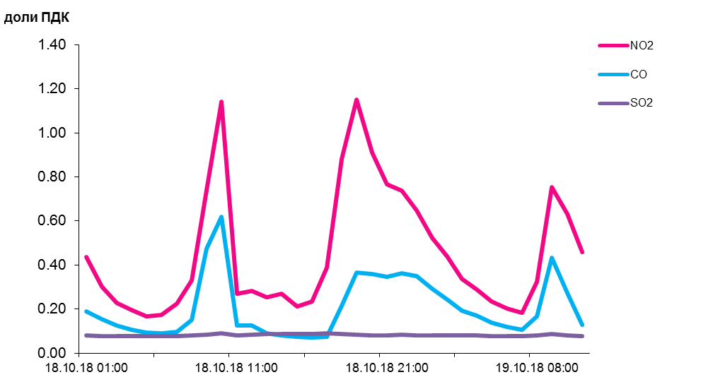
По данным непрерывных измерений, среднесуточные концентрации твердых частиц фракции размером до 10 микрон в воздухе Могилева (пер. Крупской) достигали 2,3 ПДК, Минска, Могилева (ул. Мовчанского) и Мозырского промузла варьировались в диапазоне 0,5 -1,2 ПДК.
Среднесуточные концентрации твердых частиц фракции размером до
10 микрон, 18 октября 2018 года
